Информационная газета БЕСПЛАТНО

Бочкаревский вестник
Печатное издание администрации Бочкаревского сельсовета Черепановского района Новосибирской области | Выходит  с 2018 года

№ 6 (58)

30 июня

2022 год

НОВОСТИ РАЙОНА

68-е конноспортивные соревнования Черепановского района
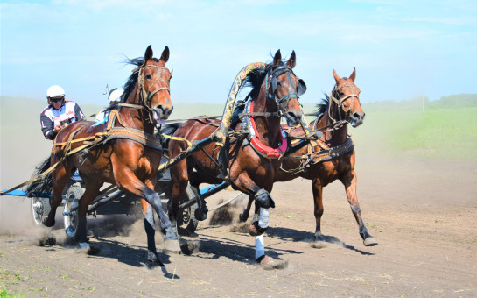
25 июня на ипподроме им Н. М. Полянкина городе Черепаново прошли 68-е конноспортивные соревнования, в которых приняло участие пять команд. В торжественном открытии состязаний конников приняли участие председатель Законодательного собрания Новосибирской области А. И. Шимкив и заместитель губернатора Новосибирской области, министр сельского хозяйства Е. М. Лещенко, а также депутаты Законодательного собрания Новосибирской области И. Г. Мороз и М. П. Мамедов.
«68-е соревнования – представьте! – с советских времен проводят, – подчеркнул спикер регионального парламента Андрей Шимкив, выступая на церемонии открытия состязаний. – Я лично сюда приезжаю с 1995 года! Глядя на вас, в Сузуне мы 21 год назад тоже организовали такие соревнования, которые стали традиционными. Вы стали примером, как надо. И теперь во всей области только в двух районах проводят конноспортивные состязания – в Черепаново и в Сузуне. Огромное вам спасибо, черепановцы! Ведь если нет фанатов – и таких мероприятий нет!»
Андрей Шимкив предложил провести эти соревнования в поддержку нашего Президента и тех ребят, которые сегодня отстаивают в спецоперации интересы России.
Депутат регионального парламента Майис Мамедов заметил: «За два пандемийных года мы уже соскучились по этому празднику. Конноспортивные состязания в Черепаново – это хорошая традиция: из года в год они становятся все более интересными, все более зрелищными. Доброе, хорошее мероприятие. И вы видите, как много людей пришли на ипподром».
«В Черепаново разведением лошадей очень серьезно занимаются многие хозяйства, – прокомментировал депутат регионального парламента Иван Мороз. – Надеемся, что эта традиция не прервется никогда. Постараемся привлекать к соревнованиям и другие районы, где занимаются коневодством. Сегодня к соревнованиям еще приурочено проведение ярмарки: хозяйства и переработчики выставили продукцию, и это привлекло еще больше зрителей, гостей».
В рамках конноспортивных состязания состоялось 11 заездов, по итогам которых победителем была признана команда ЗАО «Крутишинское» (капитан Ю. М. Кобзев). Команде вручили главный приз Губернатора Новосибирской области – автомобиль Нива-Шевроле.
Второе место заняла команда ИП Глава КФХ Винокуров Р.А (капитан Р. А. Веснин), третье место – команда ЗАО племзавод «Медведский» (капитан Б. Д. Васильев).
В течение всего дня на территории ипподрома работали торговые и развлекательные площадки.
Конноспортивные состязания традиционно посетили несколько тысяч жителей Черепановского района, а также гости из соседних районов и города Новосибирска.

экономика

22 июня 2022 года проведена уборка кладбища п.Бочкарево. Жители поселка ( Пьяных Д.С.,Рихтер А.А.) и ООО «Река жизни» (директор Шербаев В.С.) предоставили технику, оказали помощь в вывозе мусора. Администрация Бочкаревского сельсовета ежегодно организует работы по уборке кладбища и население поселка всегда участвует в субботнике. Огромная благодарность всем неравнодушным жителям поселка.

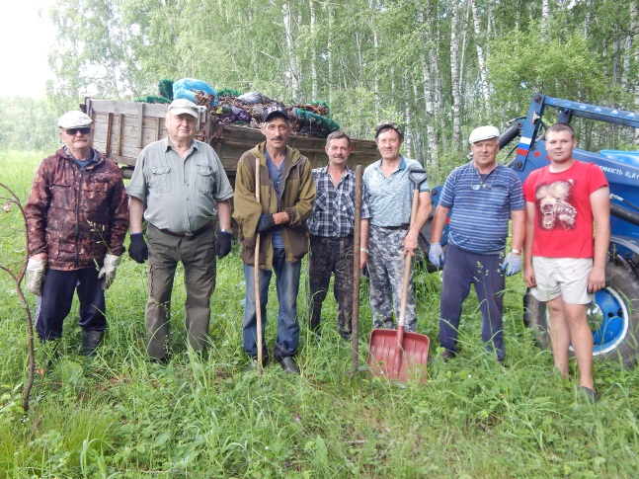
По конкурсной заявке ТОС «Бочкарево» «Память застывшая в камне» выполнены работы по благоустройству территории памятника воинам Великой Отечественной войны. Прилегающая территория к памятнику была выложена плиткой. Работы выполнены на сумму 120 тыс.рублей.

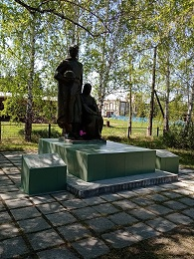
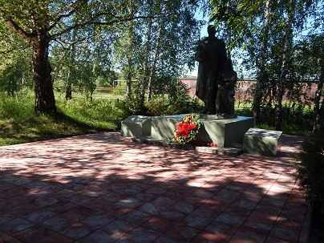
До благоустройства После благоустройства

культура

Бочкаревский СДК
11 июня в МУ «Бочкаревский СДК» прошел праздничный концерт посвященный Дню России. Выступление творческих коллективов Дома культуры произвело огромное впечатление на зрителей. В программе звучали песни о России, о Родине дети читали стихи, исполняли песни. Особенно запомнилась торжественная часть с выносом флага России. На празднике присутствовали глава Бочкаревского сельсовета В.И.Калиновский, который поздравил жителей с праздником. В заключении концерта зрители бурными аплодисментами поблагодарили артистов.
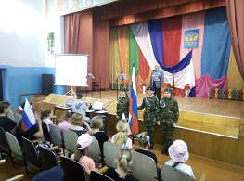
Пушнинский СДК
«Волшебный Мир Оле-Лукойе»
7 июня в 12:00 в Пушнинском Доме культуре состоялся театрализованный праздник - «Волшебный мир Оле-Лукойе», посвященный Дню защиты детей. В гости к ребятам пришел добрый сказочник – Оле Лукойе, пришел не один, а с маленькими гномиками творческого объединения «Микс», которые исполнили танцевальную постановку «Веселый зонтик». Оле-Лукойе обратился за помощью к нашим ребятам, дело в том, что сильный дождь смыл с радужного зонта волшебника все краски и теперь дети не смогут видеть хорошие и добрые сны. Чтобы вернуть зонтику прежнее волшебство гном и ребята отправляются в чудесную страну к сказочным персонажам. Они встречают Красную шапочку, Старика из книги «Сказка о рыбаке и рыбке», Колобка, Лисичек из сказки «Путаница», а также Буратино и Черепаху Тортиллу. Все герои с удовольствием играли с ребятами, каждый из них помог Оле-Лукойе и подарил свою краску для волшебного зонта. Лисички – сестрички исполнили веселую песенку про зверушек, Колобок спел свою любимую оранжевую песенку, завершилась театрализация танцевальной постановкой «Разукрасим», которая помогла сказочнику добавить финальных красок на волшебный зонтик, и он снова заиграл радужными красками!
После завершения, все участники художественной самодеятельности были награждены грамотами за активное участие в жизни Пушнинского дома культуры!
На этом праздник не закончился, в 15:00 для наших маленьких артистов было организовано чаепитие с игровой программой «А что сегодня? А сегодня лето!». Все ребята с удовольствием принимали участие в спортивных эстафетах, конкурсах и музыкальных играх.
Заключительной частью праздника стал батут и сладкая вата – для всех желающих!
Вот так ярко и весело прошел детский праздник, все получили большое количество положительных эмоций, каждый ушел домой с хорошим настроением!
А мы еще раз поздравляем ребят с началом летних каникул! Пусть не только в этот день маленькие представители человечества всей планеты почувствуют заботу и неравнодушие взрослых, призванных подарить каждому ребенку счастливое и беспечное детство!
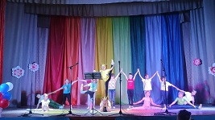
Пушнинская сельская библиотека
1 июня, сотрудники Пушнинской сельской библиотеки, пригласили взрослых посетителей на час истории «То академик, то герой, то мореплаватель, то плотник», посвященный 350 - летию со дня рождения первого Императора Всероссийского – Петра I.
В библиотеке была оформлена книжная выставка «Император - реформатор» и прошел обзор книг. Затем библиотекари рассказали о многогранной жизни и деятельности русского царя. Закончилось мероприятие просмотром видеоролика «Интересные факты из жизни Петра I».
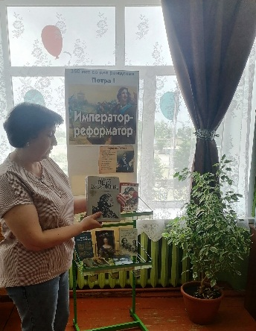
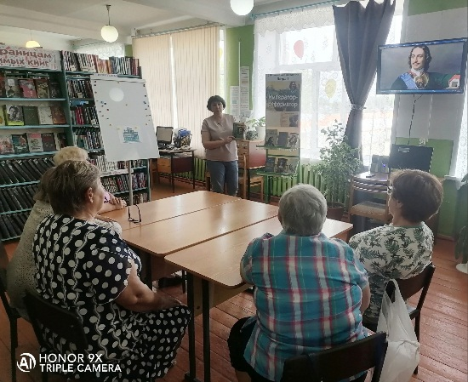

Ежегодно, 6 июня в России отмечается Пушкинский день и День русского языка. В этот день в сельской библиотеке прошла акция «Парк Пушкина». Участниками её стали дети, посещающие летний оздоровительный лагерь при МКОУ Пушнинской СОШ.
С праздничным летним настроением, отряды ребят активно отвечали на вопросы интерактивной игры-викторины «Сказки на все времена». Проверили свою грамотность ответив на вопросы теста «Стих Пушкина читать начни!». Поупражнялись в каллиграфии и с удовольствием раскрасили постер по сказкам А.С. Пушкина
Ребята прослушали обзор книг у выставки «Мир великого поэта» и поиграли в литературные крестики-нолики. Все желающие приняли участие в свободном микрофоне «Читаем Пушкина сегодня», где прочли свои любимые стихотворения поэта.
В завершении школьники посетили тематический мультсеанс по сказкам Пушкина. Все участники получили на память сувениры с символикой Пушкинского дня.
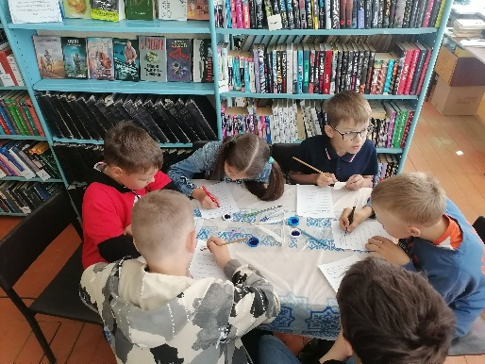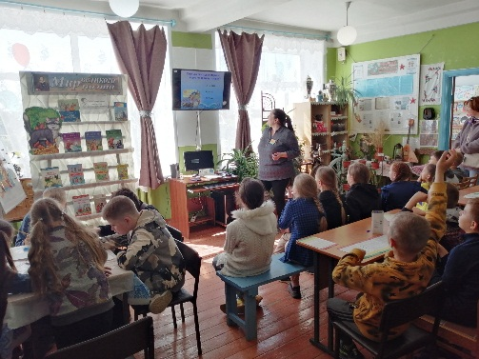
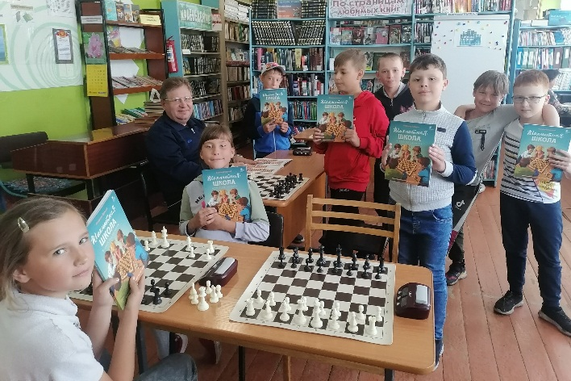
2 и 3 июня, в гостеприимных стенах Пушнинской сельской библиотеки, состоялись занятия юных шахматистов. Тренер спортивной школы г. Новосибирска, Фомин Алексей Викторович, провел с ребятами подготовки к шахматному турниру в городе Бердске.
Два дня, по два часа, ребята с тренером разыгрывали различные комбинации и знакомились с важными тактическими приемами игры в шахматы.
Сотрудниками библиотеки, была оформлена книжная выставка о шахматах. Ребята познакомились с книгами об этой увлекательной игре, в которых рассматриваются самые блистательные победы чемпионов, биографии гроссмейстеров и их профессиональные советы.
В заключение библиотекари пожелали юным шахматистам успеха, а также уметь достойно держаться, как в случае победы, так и в случае поражения.

7 июня в Пушнинской библиотеке для ребят, посещающих летний оздоровительный лагерь при МКОУ Пушнинской СОШ прошла мультимедийная игра викторина «Волшебная школа Хогвардс»
В библиотеке собралась аудитория поттероманов и любителей фэнтези. Поклонники юного волшебника с удовольствием отвечали на вопросы магической викторины. Задания были не только на знание содержания книг, но на логику и внимательность. Ребята оказались настоящими знатоками серии книг о Гарри Поттере. Они прошли маршрут волшебной карты и посетили самые интересные места: Черное озеро, Зачарованный лес, избушку Хагрида, зеленые теплицы, станцию и деревню Хогсмид, стадион для Квидича и Гремучую иву. Побывав на экскурсии в замке, ребята познакомились с факультетами и преподавателями, узнали, когда была основана школа Хогвартс и что в ней могут обучаться дети с 10 лет, обладающие магической силой.
У выставки книг «Волшебный мир Гарри Поттера» библиотекари рассказали интересные факты о Гарри Потере, жизни и творчестве британской писательницы С.Джоан Роулинг.
Все ребята, пришедшие в этот день в Пушнинскую библиотеку, смогли окунуться в захватывающий мир Гарри Поттера.
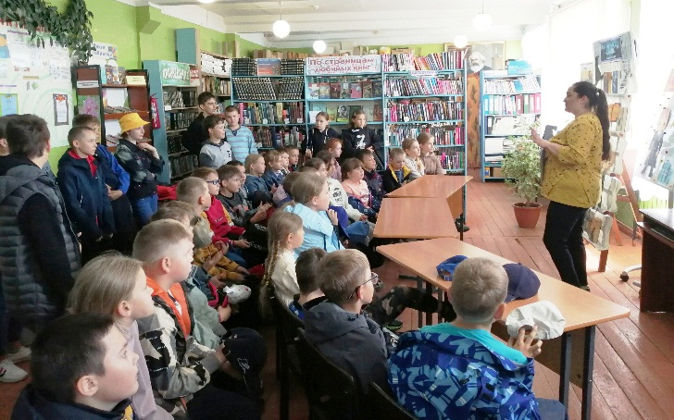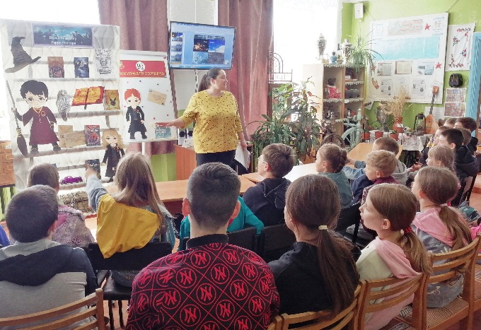
8 июня, в рамках Пушкинского дня и Дня русского языка в России, в Пушнинской сельской библиотеке прошла познавательно – игровая программа для взрослых «Славянское чудо - русская речь, сегодня, сейчас – ее нужно беречь».
Библиотекари, поговорили с присутствующими о том, что сегодня необходимо бороться за чистоту и правильность родного языка. Необходимо общенародное распространение научных сведений о законах и правилах русского языка, о его стилистических богатствах, об огромной роли языка как «орудия культуры», как средства познания и условия нравственности.
Затем, гости поупражнялись быстро и без запинок рассказывать скороговорки и отгадывали народные загадки. Вспомнили с детства любимые сказки А.С. Пушкина - ответили на вопросы интерактивной игры-викторины «Сказки на все времена». Проверили грамотность ответив на вопросы теста «Стих Пушкина читать начни!». Поупражнялись в каллиграфии - с удовольствием писали гусиным пером. Закончилось мероприятие чаепитием со сладостями.
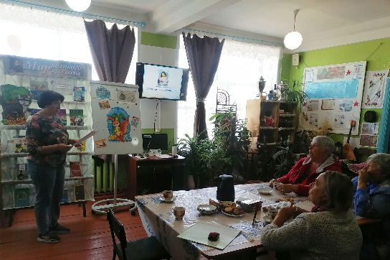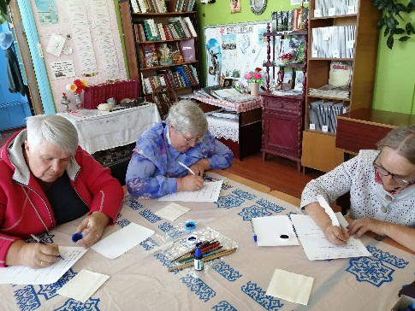
14 июня, в Пушнинской библиотеке для ребят, посещающих летний оздоровительный лагерь при МКОУ Пушнинской СОШ прошла литературная игра «В поисках смеющихся звезд», посвященная 80-летию книги Антуана де Сент-Экзюпери «Маленький принц»
В начале мероприятия библиотекарь познакомила ребят с биографией и интересными фактами из жизни французского писателя. Ребята узнали, что за свою жизнь Экзюпери опубликовал 7 больших работ и около 15 менее масштабных. Самым известным его романом является знаменитый «Маленький принц». Это произведение было переведено более чем на 180 языков.
Ребята обсудили прочитанные библиотекарем цитаты и известные афоризмы из книги «Маленький принц». Просмотрев буктрейлер к знаменитой книге, ребята активно приняли участие в литературной игре и нашли ответы на все вопросы «смеющихся звезд». Выполнять задания игры помогала книжно-иллюстративная выставка «Планета Маленького Принца»
Мероприятие прошло очень увлекательно и интересно. В завершение ребята посмотрели видеоклип на песню Н. Добронравова «Маленький принц».
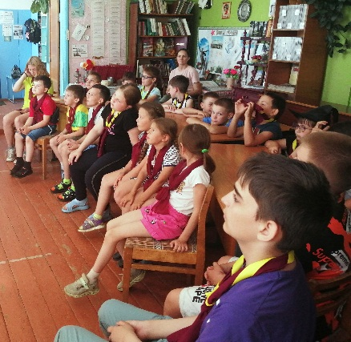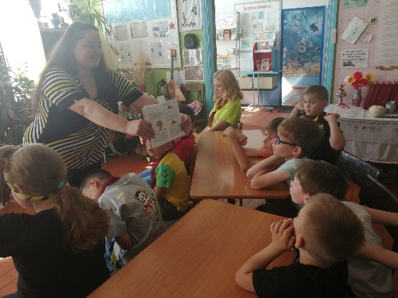
16 июня, в Пушнинской библиотеке для ребят, посещающих летний оздоровительный лагерь при МКОУ Пушнинской СОШ прошёл библиотечный урок «Что принес нам почтальон» или «Бенефис новых журналов».
Ребятам рассказали что такое «Почта» и кто такой почтальон, из презентации они узнали о том, что такое периодика и почему периодические издания называются «периодическими», чем газета отличается от журнала, какие журналы бывают по содержанию и какие журналы для детей выписывает библиотека.
Затем, библиотекарь рассказала о самых интересных рубриках и статьях в журналах, полученных за последнее время и предложила ребятам выбрать и показать понравившиеся им страницы.
Детские журналы содержат много интересных заданий. Ребятам были предложены головоломки, кроссворды, загадки, тесты и викторины, которые они с удовольствием решали и разгадывали.
В конце встречи, библиотекарь напомнила о том, что фонд Пушнинской библиотеки пополняется свежими периодическими изданиями для юных читателей и пригласила ребят приходить и знакомится с ними.
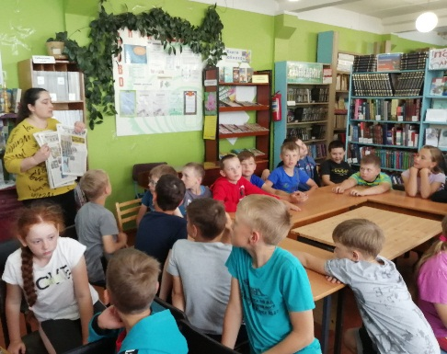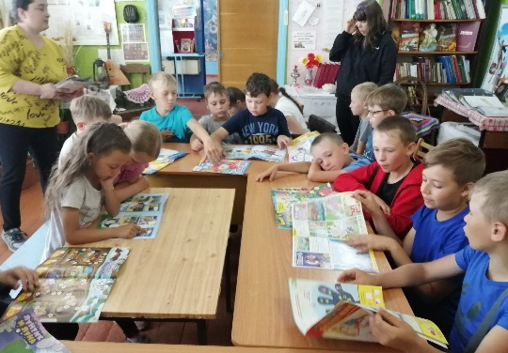

РАБОТА СПЕЦИАЛИСТОВ ПО СВЯЗЯМ С ОБЩЕСТВЕННОСТЬЮ
Специалист по связям с общественностью п.Пушной Поярковас Л.А..:
В течении месяца проводила инструктаж по пожарной безопасности, проинструктированы 55 человек (14домовладений). С юбилеем поздравила 3 человек.
Специалист по связям с общественностью п.Бочкарево Кондрашова О.Е.
Поздравила с юбилеем 2-х человек.
объявления, приглашения, поздравления

Уважаемые жители!
Администрация Бочкаревского сельсовета Черепановского района Новосибирской области сообщает, что при возникновении проблемных вопросов вы можете обратиться в администрацию по телефону 89134600927 смс обращением, для обеспечения внедрения и функционирования системы приема и обработки в реальном режиме времени электронных сообщений, поступивших в форме смс-сообщений по справочным телефонным номерам на базе программного обеспечения «Alkatel SMARTSUITE»,
Глава Бочкаревского сельсовета Калиновский В.И..

Администрация Бочкаревского сельсовета поздравляет
Юбиляров июня!


Ветренко Владимиру Николаевичу, Данилову Валентину Антоновну, Степненкова Виктора Георгиевича, Беркетову Татьяну Ивановну !
Пусть этот день не будет в тягость,
А принесёт Вам только радость,
Исполнит все мечты, желанья,
Согреет лаской и теплом,
Hе даст войти болезни в дом,
Пусть счастье светит в Вашем доме
Живым и ярким огоньком!

Уважаемые жители!
Желающим бесплатно подать заявку на поздравления через газету «Бочкаревский вестник» обращаться в администрацию Бочкаревского сельсовета по телефону 8(383) 45 65 300.

Уважаемые жители !
По всем возникающим вопросам вы можете обратиться по телефонам:
65-216 Глава Бочкаревского сельсоваета Калиновский В.И.
65-300 специалисты Бочкаревского сельсовета
21-368 приемная районной администрации

УЧРЕДИТЕЛИ:
администрация Бочкаревского сельсовета Черепановского района Новосибирской области.

РЕДАКЦИОННЫЙ СОВЕТ
Калиновский В.И. - председатель Редакционного совета
Астафьева И.А. - член Редакционного совета
Бобринева Т.Е.. - член Редакционного совета
Шипилова Н.В. - член Редакционного совета
_________________________

АДРЕС АДМИНИСТРАЦИИ:

633531

Новосибирская область

Черепановский район
п.Бочкарево,ул.Больничная,1а ТИРАЖ 99

